SỞ GD&ĐT VĨNH PHÚC  ĐỀ CHÍNH THỨC | KỲ THI CHỌN HSG LỚP 12 THPT NĂM HỌC 2017 - 2018  ĐỀ THI MÔN: VẬT LÍ  Thời gian làm bài: 180 phút, không kể thời gian giao đề  Đề thi gồm 02 trang
Câu 1 (1,0 điểm)
φ
α
Một con lắc đơn gồm một vật nhỏ khối lượng m = 1 gam, mang điện tích q= 10 ^{– 6} C và một sợi dây mảnh, nhẹ, không dãn, chiều dài l = 1 m. Hệ được đặt vào trong điện trường đều có chiều đường sức điện như hình vẽ. Biết E = 10 ⁴ V/m và α = 60⁰, lấy g = 10 m/s².
a) Tính góc φ (góc hợp bởi dây treo và phương thẳng đứng) và sức căng T_{c} của dây treo khi hệ cân bằng.
b) Cho con lắc dao động điều hòa với biên độ góc nhỏ quanh vị trí cân bằng. Tính chu kì dao động của con lắc.
Câu 2 (1,0 điểm)
Một con lắc lò xo được treo thẳng đứng vào một điểm cố định, khi vật ở vị trí cân bằng lò xo dãn Kích thích cho vật dao động thì thấy trong mỗi chu kì, thời gian lò xo dãn gấp 2 lần thời gian lò xo nén. Lấy Trong một chu kì, tính khoảng thời gian mà vận tốc v và gia tốc a của vật đồng thời thỏa mãn:
Câu 3 (1,0 điểm)
Một dây sắt có chiều dài l = 60,0 cm và khối lượng m = 8,0 gam treo thẳng đứng, đầu trên cố định, đầu dưới tự do. Một nam châm điện có dòng điện xoay chiều tần số 50 Hz chạy qua. Nam châm điện được đặt theo phương vuông góc và đối diện với trung điểm của sợi dây. Cho biết tốc độ truyền dao động trên dây sắt được tính bởi công thức: (F là độ lớn của lực căng). Tính F khi trên dây có sóng dừng với một bụng sóng.
Câu 4 (1,0 điểm)
Hai quả cầu nhỏ cùng khối lượng lần lượt mang điện tích q₁ và q₂, được treo vào một điểm trong không khí bằng hai sợi dây nhẹ, cách điện, cùng chiều dài l. Biết Khi hai quả cầu cân bằng, góc lệch giữa hai dây treo là 60⁰ Truyền thêm cho quả cầu thứ 2 điện tích q thì góc lệch giữa hai dây treo khi đó là 120⁰. Bỏ qua lực cản của môi trường. Tính q.
Câu 5 (1,0 điểm)
Tại hai điểm A và B trên mặt nước cách nhau 16 cm có hai nguồn sóng kết hợp dao động điều hòa cùng biên độ, cùng pha. Gọi I là trung điểm của AB. Xét những điểm thuộc đường trung trực của AB dao động cùng pha với I, M là điểm gần I nhất và cách I một đoạn Đường thẳng Δ trên mặt nước song song với AB và đi qua M. Điểm N nằm trên Δ và dao động với biên độ cực tiểu. Xác định khoảng cách nhỏ nhất từ N tới M.
Câu 6 (1,0 điểm)  Một con lắc lò xo gồm vật có khối lượng m = 1,0 kg, lò xo có độ cứng k = 100 N/m, được đặt trên mặt phẳng nghiêng, nghiêng góc α = 60⁰ như hình vẽ. Từ vị trí cân bằng, kéo vật hướng xuống dọc theo trục lò xo một đoạn 5,0 cm và buông nhẹ. Lấy g = 10 m/s².  a) Bỏ qua ma sát. Tính chu kì và biên độ dao động của vật.  b) Nếu có ma sát thì sau khi thực hiện 10 dao động, vật dừng lại. Tính hệ số ma sát giữa vật và mặt phẳng nghiêng. | α
Câu 7 (1,0 điểm)
x(cm)
L₀
L(cm)
L₁
x₀
15
x₁
O
Cho một thấu kính hội tụ có tiêu cự 10 cm. Một vật sáng là đoạn thẳng AB được đặt vuông góc với trục chính của thấu kính (A nằm trên trục chính của thấu kính). Vật sáng AB này qua thấu kính cho ảnh A’B’ và cách AB một đoạn L. Cố định vị trí của thấu kính, di chuyển vật dọc theo trục chính của thấu kính sao cho ảnh của vật qua thấu kính luôn là ảnh thật. Khi đó khoảng cách L thay đổi theo khoảng cách từ vật đến thấu kính là OA = x được cho bởi đồ thị như hình vẽ. Từ đồ thị tính giá trị x₁, x₀ và L₀.
Câu 8 (1,0 điểm)
Một lò xo nhẹ có chiều dài độ cứng được cắt ra thành hai lò xo. Lò xo thứ nhất có chiều dài lò xo thứ hai có chiều dài . Hai vật nhỏ 1 và 2 có khối lượng bằng nhau được gắn với hai lò xo vào hai điểm cố định trên một mặt phẳng nhẵn, nằm ngang như hình vẽ. Khoảng cách giữa hai vật khi hai lò xo chưa biến dạng là Lấy π² = 10. Kích thích cho hai vật dao động điều hòa bằng cách: vật thứ nhất bị đẩy về bên trái còn vật thứ hai bị đẩy về bên phải rồi đồng thời buông nhẹ. Biết động năng cực đại của hai vật bằng nhau và bằng Kể từ lúc thả các vật, sau khoảng thời gian ngắn nhất là bao nhiêu thì khoảng cách giữa chúng là nhỏ nhất? Tính khoảng cách nhỏ nhất đó.
l₁
l₂
m₁
m₂
Câu 9 (1,0 điểm)
Một thanh dẫn điện khối lượng 5 gam được treo nằm ngang bằng hai dây dẫn nhẹ, thẳng đứng. Thanh được đặt trong một từ trường đều, vectơ cảm ứng từ thẳng đứng, hướng xuống và có độ lớn B = 1 T. Thanh dẫn và dây có cùng chiều dài l = 0,1 m. Mắc vào hai đầu giữ các dây dẫn một tụ điện có điện dung C = 100 µF đã được tích điện đến hiệu điện thế U = 100 V. Cho tụ phóng điện, biết rằng quá trình phóng điện xảy ra trong thời gian rất ngắn, thanh chưa kịp rời vị trí cân bằng mà chỉ nhận được theo phương ngang một động lượng p nào đó. Lấy g = 10 m/s². Bỏ qua lực cản của môi trường. Tính vận tốc của thanh dẫn khi rời khỏi vị trí cân bằng và góc lệch cực đại của dây treo so với phương thẳng đứng.
Câu 10 (1,0 điểm)
Có hai vôn kế (V₁) và (V₂) khác nhau, một nguồn điện một chiều (có điện trở trong) và một số dây dẫn có điện trở không đáng kể. Bằng các dụng cụ trên, hãy xác định suất điện động của nguồn điện một chiều với hai lần mắc mạch điện.

------------------HẾT-------------------
Thí sinh không được sử dụng tài liệu. Cán bộ coi thi không giải thích gì thêm.

Họ tên thí sinh: ....................................................................... SBD: ..........................

SỞ GD&ĐT VĨNH PHÚC | HƯỚNG DẪN CHẤM KÌ THI CHỌN HSG LỚP 12 THPT  NĂM HỌC 2017 - 2018  MÔN: VẬT LÍ  (Gồm có 04 trang)
* Thí sinh làm cách khác nếu đúng vẫn cho điểm tối đa.
* Thí sinh viết thiếu hoặc viết sai đơn vị từ hai lần trở lên thì trừ 0,25 điểm cho toàn bài

Câu | Ý | Lời giải | Điểm
1  (1đ) | a | - Tính góc hợp bởi dây treo và phương thẳng đứng khi quả cầu cân bằng  + Chọn hệ trục tọa độ xOy như hình vẽ  + Các lực tác dụng lên quả cầu gồm: trọng lực, lực căng và lực điện trường  + Điều kiện cân bằng: (1)  φ  α  x  y  F  P  T  + Chiếu (1) lên các trục Ox và Oy ta có  Chiếu lên Ox: (2)  Chiếu lên Oy: (3)  Từ (2) và (3) ta có:  - Lực căng dây: | 0,25  0,25
1  (1đ) | b | - Trọng lực hiệu dụng tác dụng vào con lắc:  - Gia tốc trọng trường hiệu dụng:  - Chu kì dao động của con lắc: | 0,25  0,25
2  (1đ) |  | Thời gian lò xo dãn gấp 2 lần thời gian lò xo nén nên thời gian lò xo nén là T/3.  Kết hợp (1) và (2) có | 0,25  0,25  0,25  0,25
3  (1đ) |  | - Tần số dao động của dây sắt bằng tần số ngoại lực tác dụng vào dây và bằng tần số dòng điện f = 50 Hz  - Trên dây (một đầu cố định, một đầu tự do) có sóng dừng với một bụng sóng nên: (1)  - Mặt khác, theo giả thiết (2)  Từ (1) và (2), ta có: | 0,25  0,25  0,25  0,25
4  (1đ) |  | - Tại vị trí cân bằng, xét một điện tích:  - Lúc trước: (1)  - Lúc sau: (2)  Từ (1) và (2), ta có: | 0,25  0,25  0,25  0,25
5  (1đ) |  | - Xét sự cùng pha của I và M.  Phương trình sóng tại I: Phương trình sóng tại M:I và M cùng pha nhau khi:  M, I gần nhau nhất khi  - Khoảng cách nhỏ nhất giữa M và N:  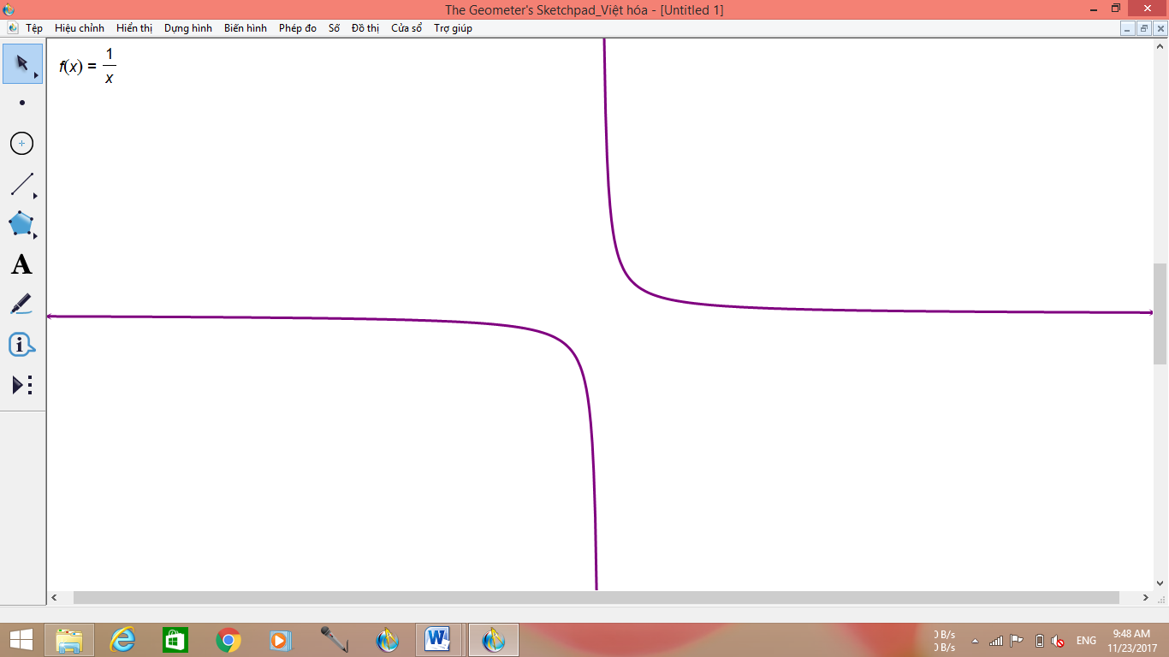  A  B  M  I  x  x  H  N  N gần M nhất khi N thuộc đường cực tiểu số 1 tính từ trung trực của AB: | 0,25  0,25  0,25  0,25
6  (1đ) | a | Vật dao động điều hòa với tần số góc  - Chu kì dao động:  - Nếu không có ma sát thì cơ năng bảo toàn nên:  - Khi x = x₀ = 5 cm thì v = v₀ = 0 nên ta có | 0,25  0,25
6  (1đ) | b | Khi có ma sát, do thời gian dao động khá lớn so với chu kì (vật dừng lại sau 10 dao động) nên dao động của con lắc lò xo có thể coi là tắt dần chậm. Vật dao động với chu kì  - Xét nửa chu kì thứ nhất biên độ giảm từ A₁ đến A₂.  - Theo định luật bảo toàn năng lượng, ta có: W₁ – W₂ = A_{Fms}  - Độ giảm biên độ sau nửa chu kì:  - Số dao động đến khi dừng hẳn là  - Hệ số ma sát giữa vật và mặt phẳng nghiêng là | 0,25  0,25
7 (1,0đ) |  | - Gọi d, d’ lần lượt là khoảng cách từ vật và ảnh đến thấu kính  - Áp dụng công thức thấu kính ta có:  - Khoảng cách giữa vật và ảnh: L = d + d’  (1)  - Điều kiện để phương trình (1) có nghiệm là:  - Theo đồ thị ta thấy L_{min} = L₀ L₀ = 40 cm  - Thay L₀ và f vào phương trình (1) ta có: d = x₀ = 20 cm  - Từ đồ thị, có hai giá trị d₁ = x₁ và d₂ = 15 cm cho cùng một giá trị L  Mặt khác theo (1) ta có | 0,25  0,25  0,25  0,25
8  (1đ) |  | - Vì độ cứng tỉ lệ nghịch với chiều dài với những lò xo cùng loại nên ta có:  k₁l₁ = k₂l₂ = kl₀ k₁ = 20 N/m ; k₂ = 80 N/m  Biên độ của mỗi vật: A₁ = $\sqrt{\frac{2W_{0}}{k_{1}}}$= 0,1 m = 10 cm; A₂ = $\sqrt{\frac{2W_{0}}{k_{2}}}$= 0,05 m = 5 cm.  Tần số góc dao động của mỗi vật là: ω₁ = $\sqrt{\frac{k_{1}}{m}}$= 2π (rad/s) = ω ; ω₂ = $\sqrt{\frac{k_{2}}{m}}$= 2ω  Phương trình dao động của mỗi vật đối với các vị trí cân bằng của chúng:  x₁ = A₁cos(ω₁t +φ₁) =10cos(ωt – π) (cm)  x₂ = A₂cos(ω₂t +φ₂) = 5cos(2ωt) (cm)  - Khoảng cách hai vật tại một thời điểm bất kỳ (tính theo cm):  d = |O₁O₂ + x₂ – x₁ = 20 + 5cos(2ωt) - 10cos(ωt – π)| (cm)  d = | 20 + 5(2cos²ωt – 1) + 10cosωt = 15 + 10(cos²ωt + cosωt)|  d = |15 + 10(cos²ωt + 2.$\frac{1}{2}$.cosωt + $\frac{1}{4}$ ) – 2,5| = |12,5 + (cosωt + $\frac{1}{2}$ )²|  Vậy khoảng cách nhỏ nhất giữa hai vật d_{min} = 12,5cm xảy ra khi cosωt = - $\frac{1}{2}$  - Để tìm khoảng thời gian kể từ lúc thả đến khi đạt khoảng cách cực tiểu lần đầu tiên ta giải phương trình: cosωt = - $\frac{1}{2}$ = cos(± $\frac{2π}{3}$).  Vậy, hoặc t = 1/3 + k ( k = 0; 1; 2; ...) hoặc t = -1/3 + k ( k = 1; 2; ...)  Từ đó ta lấy nghiệm : t_{min} = 1/3 (s) | 0,25  0,25  0,25  0,25
9  (1đ) |  | - Vì thời gian rất ngắn nên ta có  - Mà  - Theo định luật bảo toàn năng lượng ta có: | 0,25  0,25  0,25  0,25
10 (1đ) |  | - Lần 1 mắc hai vôn kế nối tiếp vào nguồn:  V₁  V₂  I  Ε, r  - Lần 2:  - R₁ là điện trở của vôn kế (V₁):  (3)  V₁  I’  Ε, r  Từ (2) và (3) (4)  Từ (1) và (4) (5)  (6)  Thay (6) vào (5) ta có: | 0,25  0,25  0,25  0,25

